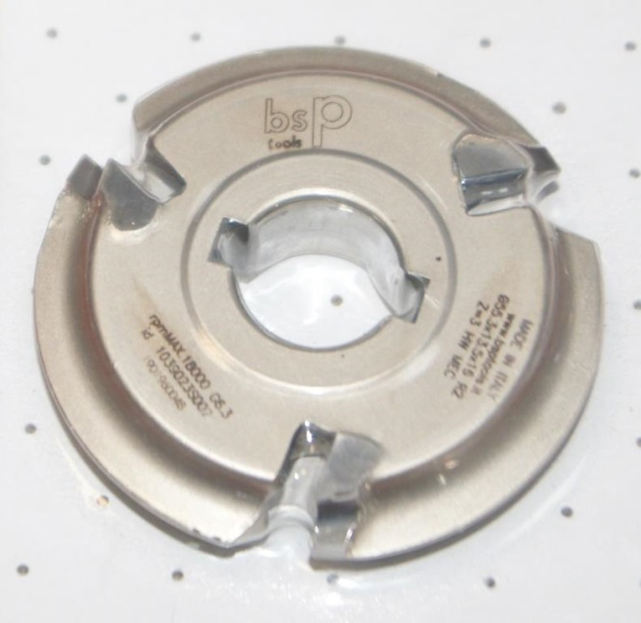

Код из 1С | Артикул | Наименоваие/ Бренд/  Поставщик | Технические характеристики | Габариты  Д*Ш*В,  мм | Масса,  гр | Материал | Место установки/Назначение
F0034001 | 1039023S002 | Фреза для снятия свесов D=55,3 d=16+2ch , Z=3 HM, R=2, DX (BSP) |  | D=55,3 d=16+2ch , Z=3 HM, R=2, DX (BSP) | 1000 | металл | Кромкооблицовочные станки /снятие свесов
 |  | BSP
